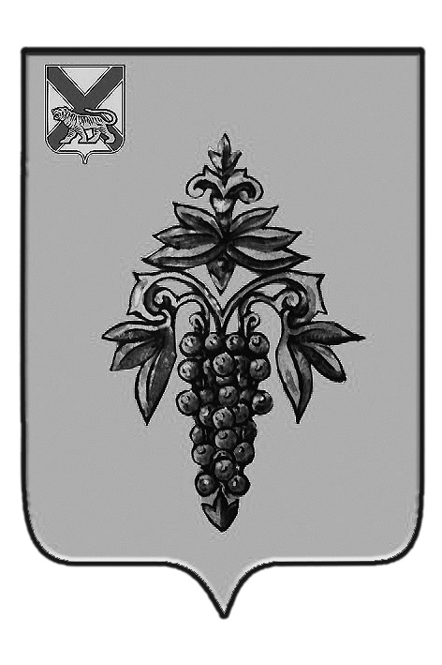

ДУМА

ЧУГУЕВСКОГО

МУНИЦИПАЛЬНОГО ОКРУГА

Р Е Ш Е Н И Е

от 30.10.2020г. |  | № 115
О внесении изменений в решение
Думы Чугуевского муниципального округа от 23 марта 2020 года № 5
«О формировании постоянных комиссий
Думы Чугуевского муниципального округа»

В соответствии Регламентом Думы Чугуевского муниципального округа, Дума Чугуевского муниципального округа

РЕШИЛА:

1. Внести изменений в решение Думы Чугуевского муниципального округа от 23 марта 2020 года № 5 «О формировании постоянных комиссий Думы Чугуевского муниципального округа» следующие дополнение:
1) подпункт 1.1 пункта 1 дополнить абзацем семь и восемь следующего содержания:
«Кочков Игорь Александрович – депутат Думы Чугуевского муниципального округа, избирательного округа № 13.»;
«Павлов – депутат Думы Чугуевского муниципального округа, избирательного округа № 14.
2) подпункт 1.3 пункта 1 дополнить девятым абзацем следующего содержания:
«Кочков Игорь Александрович – депутат Думы Чугуевского муниципального округа, избирательного округа № 13.».
2. Настоящее решение вступает в силу со дня его принятия и подлежит официальному опубликованию.

Председатель Думы
Чугуевского муниципального округа Е.В.Пачков

